MINI-SO: SIMULADOR DE SISTEMA OPERATIVO EN CONSOLA
Manual de usuario

Integrantes
Deyver Valencia, Leiver Barrios, Jesús
Asignatura
Sistemas Operativos y Compiladores
Docente
Ing. Adriana Paredes Salinas
Programa
Ingeniería de Software
Institución
Universidad Cooperativa de Colombia
Año
2026

¿Qué es el Mini-SO?
El Mini-SO es un programa de consola que simula lo que hace un sistema operativo: crear procesos, repartirlos en el tiempo del procesador (CPU), asignarles memoria (RAM) y guardar archivos. Todo se maneja escribiendo comandos, y el programa muestra al instante qué pasó.
Sirve para entender cómo funcionan los procesos, la planificación Round Robin, la fragmentación de memoria y la compactación.

Requisitos e inicio
- Tener Python 3 instalado (no se necesita instalar nada más).
- Tener el archivo simulador.py (viene en el repositorio).
Abre una terminal en la carpeta del proyecto y escribe:
python simulador.py

Aparecerá el mensaje de bienvenida y el indicador de comandos mini-so>. Escribe help para ver la lista de comandos y salir para cerrar el programa.
Mini-SO v1.0 (escribe 'help')
mini-so> _

Otras formas de ejecutar:
Comando de terminal | Qué hace
python simulador.py | Abre la consola interactiva.
python simulador.py < demo.txt | Ejecuta una sesión de ejemplo con todos los comandos.
python pruebas.py | Ejecuta las 12 pruebas automáticas.

Conceptos básicos
Concepto | Significado en el Mini-SO
Proceso | Un programa en ejecución. Tiene nombre, tamaño (casillas de RAM), duración (ticks) y un número único llamado PID.
Tick | La unidad de tiempo. La CPU avanza un tick cada vez que escribes step.
RAM | 16 casillas. Cada proceso ocupa un bloque continuo de casillas.
Estados | Listo (espera su turno), Ejecucion (tiene la CPU), Terminado (acabó sus ticks) y Eliminado (se detuvo con kill).
Quantum | Máximo de ticks seguidos que un proceso puede usar la CPU antes de ceder el turno al siguiente. Por defecto es 2.
Fragmentación | Hay casillas libres pero separadas, así que no sirven para un proceso grande. Se soluciona con compactar.
VFS | Disco virtual: guarda archivos de texto solo mientras el programa está abierto.

Comandos
Comando | Descripción
crear <nombre> <tamano> [ticks] | Crea un proceso y le reserva RAM. Si no escribes los ticks, serán 3.
step | Avanza 1 tick de CPU (planificación Round Robin).
quantum [n] | Sin número, muestra el quantum actual. Con un número, lo cambia (mínimo 1).
kill <pid> | Elimina un proceso Listo o en Ejecucion y libera su RAM.
ps | Muestra la tabla de procesos, quién tiene la CPU, el quantum y la cola de listos.
mem | Muestra la RAM como una barra de 16 casillas.
compactar | Junta los procesos activos al inicio de la RAM.
guardar <nombre> <texto...> | Guarda un archivo con ese texto en el VFS.
ver <nombre> | Muestra el contenido de un archivo.
borrar <nombre> | Elimina un archivo del VFS.
ls | Lista los archivos con su tamaño y el total.
help | Muestra la ayuda.
salir | Cierra el programa.

Los comandos no distinguen mayúsculas de minúsculas, pero los nombres de procesos y archivos sí.

Guía paso a paso

Crear procesos y ver la RAM
Los números en la barra de mem son el PID del proceso que ocupa cada casilla (solo se muestra el último dígito); el punto significa casilla libre.
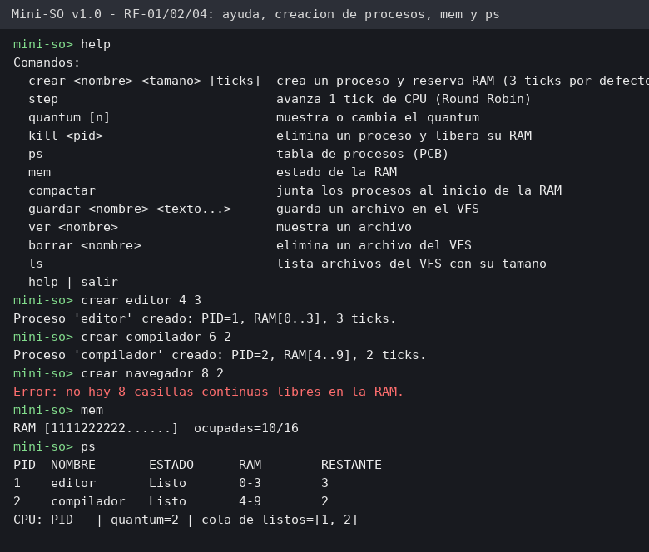
Figura 1. Ayuda, creación de procesos, mem y ps. Un proceso de 8 casillas no cabe y el programa lo avisa.

Dejar que corra la CPU (Round Robin)
Cada step ejecuta un tick. Cuando un proceso agota el quantum y hay otros esperando, cede la CPU y pasa al final de la cola. En ps verás la columna ESTADO y, debajo, la cola de listos.
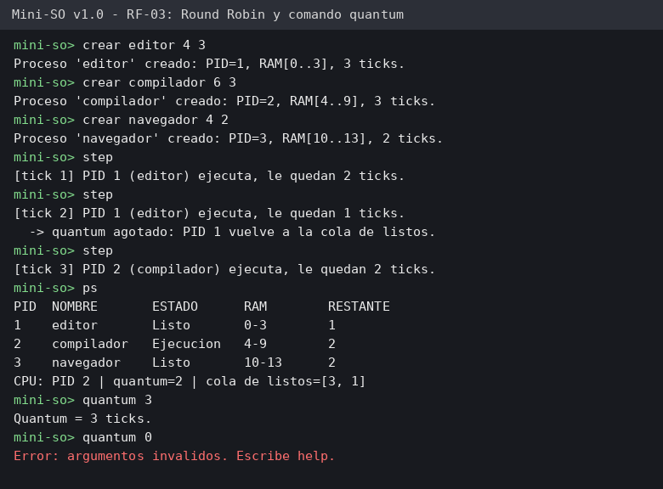
Figura 2. El editor usa 2 ticks, cede el turno y el compilador toma la CPU. quantum 3 cambia el valor; quantum 0 es rechazado.

Fragmentación, kill y compactar
Al eliminar el proceso del medio quedan 6 casillas libres entre los otros dos (más 2 al final), pero un proceso de 8 no cabe porque las libres no están juntas. Con compactar los procesos se corren al inicio y el espacio libre queda continuo.
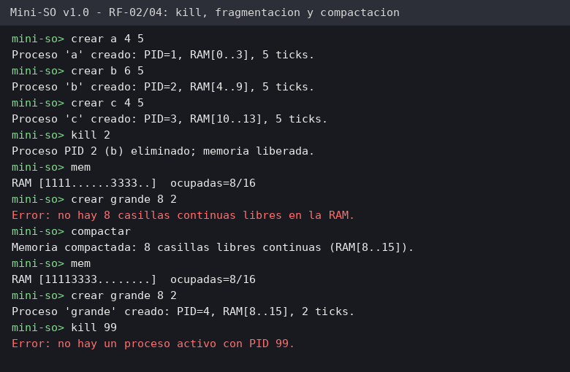
Figura 3. kill 2 libera la RAM; crear grande 8 falla; compactar lo soluciona.

Archivos
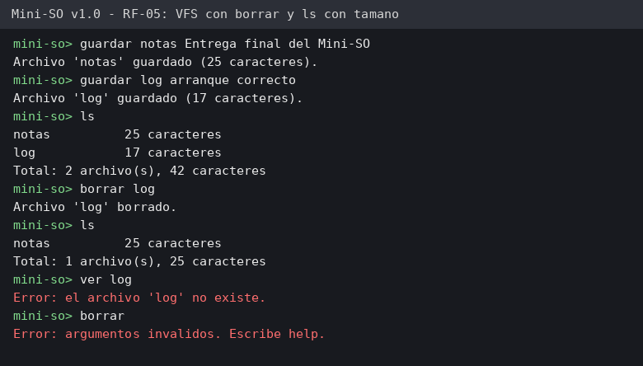
Figura 4. guardar, ls con tamaño, borrar y mensajes de error.
Recuerda: los archivos se pierden al cerrar el programa.

Mensajes de error
Mensaje | Causa y solución
Comando desconocido: 'x'. Escribe help. | El comando no existe. Revisa la lista con help.
Error: argumentos invalidos. Escribe help. | Falta un dato o no es válido (por ejemplo, un texto donde va un número, o un número menor que 1).
Error: no hay N casillas continuas libres en la RAM. | No hay un bloque libre de ese tamaño. Termina o elimina procesos, o usa compactar.
Error: no hay un proceso activo con PID N. | El PID no existe o el proceso ya terminó o fue eliminado. Revisa con ps.
Error: el archivo 'x' no existe. | Revisa los nombres con ls.
CPU ociosa: no hay procesos listos. | No es un error: no hay procesos esperando. Crea uno con crear.

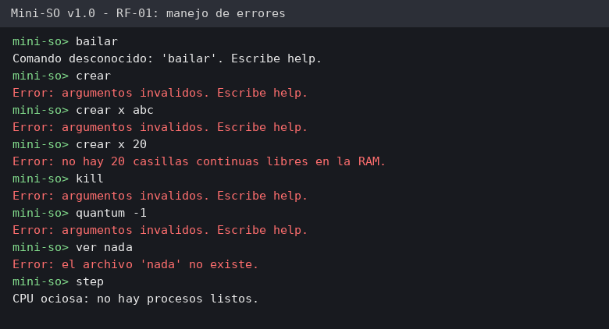
Figura 5. Ejemplos de mensajes de error; el programa nunca se cierra por un comando mal escrito.

Ejemplo completo
Prueba esta secuencia para ver todas las funciones (también está en demo.txt):
crear editor 4 3
crear compilador 6 3
crear navegador 4 2
step
step
step
ps
kill 2
crear grande 8 2
compactar
crear grande 8 2
guardar notas Hola Mini-SO
ls
borrar notas

Preguntas frecuentes
- ¿Por qué step no hace nada? No hay procesos listos. Crea uno con crear.
- ¿Por qué ps muestra «-» en RAM? El proceso ya terminó o fue eliminado y no tiene memoria.
- ¿Por qué el proceso no sale de la CPU al agotar el quantum? Porque no hay otro proceso esperando; solo se cede el turno si hay alguien en la cola.
- ¿Se guardan mis archivos? No. El VFS vive en memoria y se borra al cerrar el programa.

